Topik : 1.3. Instalasi TFF

Objective : Setup lingkungan TFF di local / Colab

Task : Instal dan jalankan contoh TFF pertama

Source : <https://www.tensorflow.org/federated/install>

**Instalasi TFF di Collab**

1. Setelah beberapa percobaan : Ternyata TFF belum support Python 3.12 , TFF baru support 3.9 – 3.11



1. Karena Di Google Collab Secara Default sudah menggunakan Python 3.12 maka : Solusi nya kita harus menginstall Python versi terbaru yang mensuport TFF yaittu 3.11



1. Kemudian , kita membuat virtual environment Python 3.11 bernama py311_env. Virtual environment ini terisolasi, jadi package yang diinstall tidak mengganggu Python Default sehingga kita bisa menjalankan program dengan menggunakan Python 3.11 tanpa ada gangguan dari Python Default 3.12



1. Setelah itu, kita meng-upgrade pip di virtual environment py311_env untuk memastikan package modern tanpa error versi.



1. Kemudian , kita melakukan penginstallan package triton di virtual environment py311_env yang akan digunakan untuk mempercepat komputasi GPU dan untuk dipakai JAX yang ada di triton untuk menjadi backend TFF.



1. Setelah itu, kita akan melakukan penginstallan Tensorflow Federated itu sendiri



1. Melakukan verifikasi TFF dengan melakukan pengecekan apakah TFF sudah terinstall atau belum



1. Mencoba menjalankan TFF Sederhana

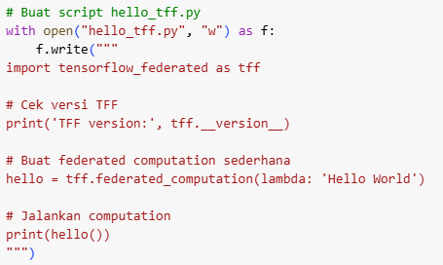

**Instalasi TFF di Local**

1. Karena kita menggunakan windows, maka kita harus mendownload WSL/UBUNTU terlebih dahulu

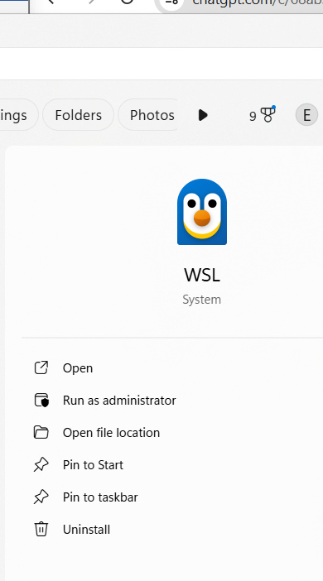

1. Pastikan terminal VS Code sudah menggunakan WSL/Ubuntu atau Git Bash/PowerShell (lebih bagus WSL).
2. Ikuti step power shell untuk menggunakan WSL di vs code

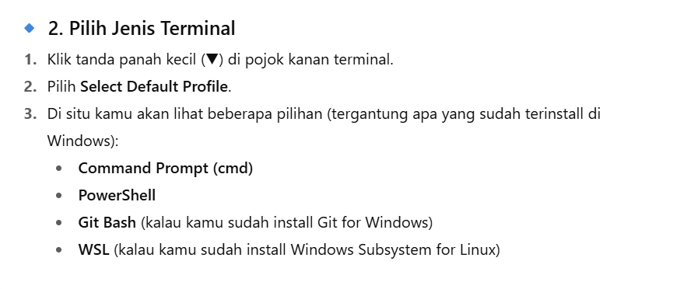

1. Cek Versi Python



1. Saat ini TFF versi terbaru sudah support Python 3.11, tapi **belum support penuh Python 3.12**. Jadi yang paling aman adalah install Python 3.11 di WSL dan pakai TFF terbaru.

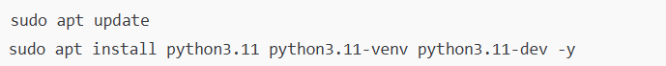

1. buat environment pakai Python 3.11

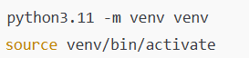

1. install versi terbaru TFF



1. buat file untuk memverifikasi TFF

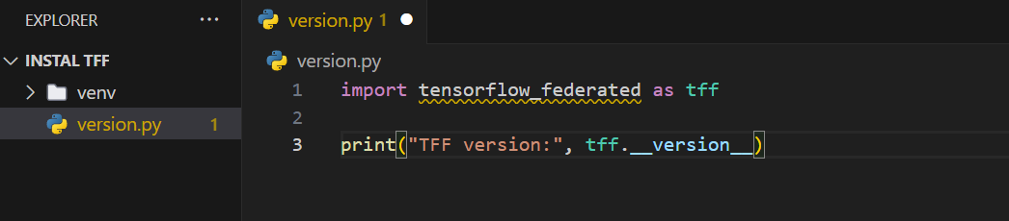

1. Coba run ( run tetap di wsl)

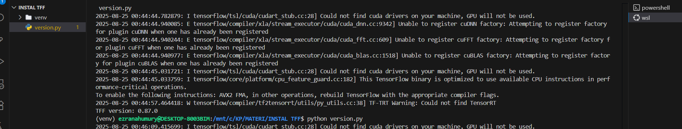

Output :

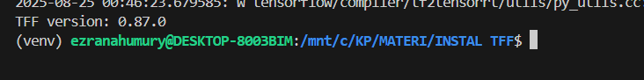

**PERCOBAAN TFF PERTAMA : TFF HELLO WORLD**

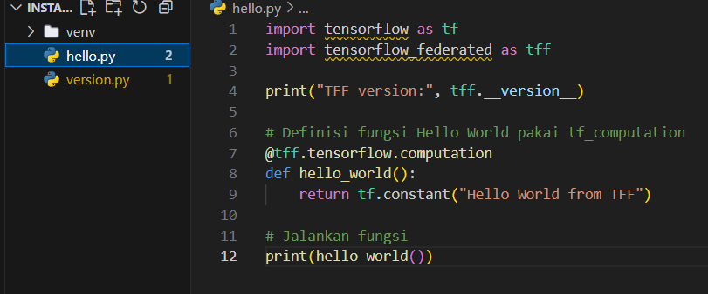

Output :

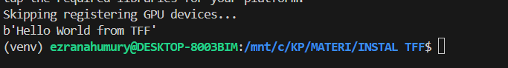

**PERCOBAAN TFF KEDUA :**

Source : <https://www.tensorflow.org/federated/tutorials/simulations_with_accelerators>